Hayat Yayınları Tanıtım Bülteni
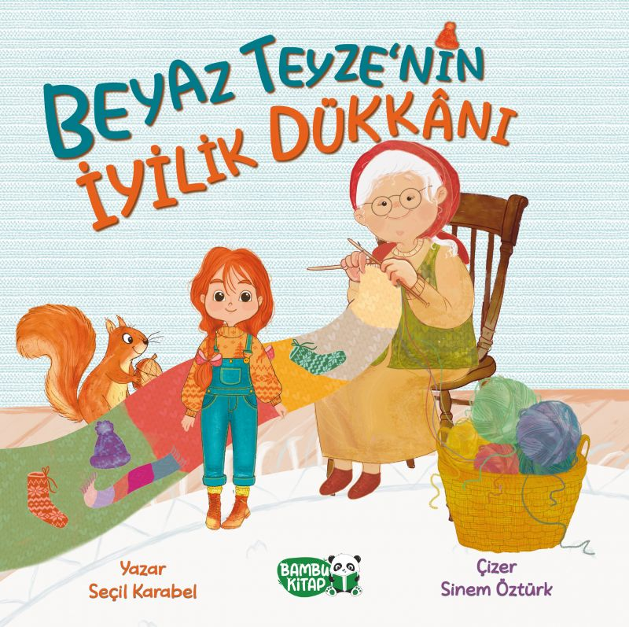 | Eser Adı: Beyaz Teyzenin İyilik Dükkânı  Yazar Adı: Seçil Karabel  Tür Serisi: 4+ Yaş/Çocuk  Cilt Bilgisi: Amerikan cilt iplik dikiş  Kitap Dili: Türkçe  İç Sayfa: 1. hamur Renkli 110  Kapak: kuşe Amerikan cilt iplik dikiş 300  Selefon Türü: Mat Selofan Kabartma Lak  Basım Tarihi: 2025  Sayfa Sayısı: 32  Kitap Boyutları: 24 X 24 cm  ISBN No: 9786257487368  Etiket Fiyatı: 190,00 TL  Yayın Yönetmeni: Elif Tokkal  Mizanpajcı: ZEYNEP ŞEYMA BAYRAK  Editör Görevlisi: ZEYNEP ŞEYMA BAYRAK  Son Okumacı: Elif Tokkal  Kapak Grafikeri: Vildan Ekşi  Ön Değerlendirmeci: Elif Tokkal  Son Kontrolcü: Hayati Bayrak
Kitap Tanıtım Yazısı : (Arka Kapak)

Rengârenk bir iplik dükkânında Beyaz Teyze örgü örer, torunu İpek ise ona yardım eder. Birlikte çalışır, üretir; dışarda üşüyen kim varsa örülenlerden hediye ederlermiş.
Beyaz Teyze’nin merhameti ve İpek’in iyi niyeti birleşince İplik Dükkanı İyilik Dükkanı olmuş.
Zaman geçtikçe Beyaz Teyze eskisi gibi örgü örememiş. İpek de dışarda üşüyen arkadaşlarını atkıyla, eldivenle ısıtamaz olmuş. Bu duruma içten içe üzülen İpek’in aklına harika bir çözüm gelmiş.
İpek’in ve Beyaz Teyze’nin sevgi ve merhamet dolu dünyasına şahit olurken zorluklarla baş etmenin en iyi yolunun iyilik ve yardımseverlik olduğunu keşfedeceksiniz.
Kitabın detay sayfasına buradan ulaşabilirsiniz :
https://hayatyayinlari.com/kitaplar/secil-karabel-beyaz-teyzenin-iplik-dukkni-2063.html
Hayat Çocuk



